QA Automatizador · Sesión 6 · Ejemplo
Documento de casos de prueba manuales v1
Proyecto de ejemplo: OrangeHRM (https://opensource-demo.orangehrmlive.com/
Autor | Enrique Mendoza Guevara
Pruebas funcionales | Realizadas el 13 de octubre de 2026
Pruebas de accesibilidad | Realizadas el 13 de octubre de 2026, en Chrome (ventana de incógnito) con Lighthouse
Archivo | docs/casos-manuales-v1.md

1. Alcance y flujos críticos
Sistema bajo prueba: OrangeHRM es una plataforma de gestión de recursos humanos de código abierto para práctica de automatización. Fuera de alcance: rendimiento y seguridad.
Requisito de referencia: El campo First Name (Nombre) es obligatorio, debe contener únicamente caracteres alfabéticos, permite espacios entre palabras y caracteres acentuados, con una longitud entre 1 y 30 caracteres. Datos base de prueba: Nombres con 0, 1, 4, 30, 31 caracteres, numéricos, caracteres especiales, espacios.
ID | Flujo crítico | Por qué es crítico
F1 | Alta con nombre válido | Confirma que el formulario acepta y guarda nombres dentro de la regla.
F2 | Validación de longitud y obligatoriedad | Evita registros sin nombre, demasiado largos o formados solo por espacios.
F3 | Validación de caracteres | Evita valores numéricos o símbolos si la regla definida solo permite letras.
F4 | Nombres compuestos y acentuados | Comprueba casos comunes de nombres reales.

2. Casos de prueba por flujo
Estados: Aprobado y Rechazado.
Los resultados observados corresponden a la ejecución del 13 de octubre de 2026 con los datos base (Nombre con 1 carácter).
ID | Flujo | Pasos y datos | Resultado esperado | Resultado observado | Estado
EMP001 | F1 | - Iniciar sesión con usuario con permisos para PIM.  - Abrir sección PIM.  - Clic en Add Employee.  - Ingresar “A” en campo First Name.  - Completar el nombre.  - Clic en Save. | El sistema acepta un nombre de 1 carácter. | El sistema registra el empleado correctamente. | Aprobado
EMP002 | F1 | - Iniciar sesión con usuario con permisos para PIM.  - Abrir sección PIM.  - Clic en Add Employee.  - Ingresar “Juan” en campo First Name.  - Completar el nombre.  - Clic en Save. | El sistema acepta el nombre ingresado. | El sistema registra el empleado correctamente. | Aprobado
EMP003 | F1/F2 | - Iniciar sesión con usuario con permisos para PIM.  - Abrir sección PIM.  - Clic en Add Employee.  - Ingresar “ABCDEFGHIJKLMNOPQRSTUVWXYZABCD” en campo First Name.  - Completar el nombre.  - Clic en Save. | El sistema acepta un nombre de 30 caracteres. | El sistema registra el empleado correctamente. | Aprobado
EMP004 | F2 | - Iniciar sesión con usuario con permisos para PIM.  - Abrir sección PIM.  - Clic en Add Employee.  - No ingresar dato.  - Completar el nombre.  - Clic en Save. | El sistema solicita completar el campo obligatorio. | El sistema muestra mensaje de validación. | Aprobado
EMP005 | F2 | - Iniciar sesión con usuario con permisos para PIM.  - Abrir sección PIM.  - Clic en Add Employee.  - Ingresar “ABCDEFGHIJKLMNOPQRSTUVWXYZABCDE” en campo First Name.  - Completar el nombre.  - Clic en Save. | El sistema rechaza el registro por exceder 30 caracteres. | El sistema impide la grabación del empleado. | Aprobado
EMP006 | F3 | - Iniciar sesión con usuario con permisos para PIM.  - Abrir sección PIM.  - Clic en Add Employee.  - Ingresar “12345” en campo First Name.  - Completar el nombre.  - Clic en Save. | El sistema no permite números en el nombre. | El sistema permite usar números. | Rechazado
EMP007 | F3 | - Iniciar sesión con usuario con permisos para PIM.  - Abrir sección PIM.  - Clic en Add Employee.  - Ingresar “@#$%” en campo First Name.  - Completar el nombre.  - Clic en Save. | El sistema bloquea caracteres especiales no permitidos. | El sistema permite usar caracteres especiales. | Rechazado
EMP008 | F2 | - Iniciar sesión con usuario con permisos para PIM.  - Abrir sección PIM.  - Clic en Add Employee.  - Ingresar “ ” en campo First Name.  - Completar el nombre.  - Clic en Save. | El sistema considera el campo vacío y solicita completar un nombre válido. | El Sistema muestra mensaje de validación y no permite continuar. | Aprobado
EMP009 | F4 | - Iniciar sesión con usuario con permisos para PIM.  - Abrir sección PIM.  - Clic en Add Employee.  - Ingresar “Jose Eduardo” en campo First Name.  - Completar el nombre.  - Clic en Save. | El sistema acepta nombres compuestos con espacio entre palabras y registra correctamente. | El sistema registra el empleado correctamente. | Aprobado
EMP010 | F4 | - Iniciar sesión con usuario con permisos para PIM.  - Abrir sección PIM.  - Clic en Add Employee.  - Ingresar “María” en campo First Name.  - Completar el nombre.  - Clic en Save. | Se rechaza con un mensaje claro. | El sistema registra el empleado correctamente. | Aprobado
Observación: El rango 1 a 30 caracteres es la configuración actual de la página, que actúa como requisito. Si el requisito real fuera distinto, habría que pedir confirmación antes de reportar EMP006 a EMP007 como defectos.

3. Defectos encontrados
Severidad (impacto) y prioridad (urgencia) son propuestas del autor, cada una con su justificación.

DEF-EMP-001 · Un nombre no puede tener números, aunque la etiqueta no lo especifique.
Caso relacionado | EMP-006
Pasos para reproducir | - Iniciar sesión con usuario con permisos para PIM.  - Abrir sección PIM.  - Clic en Add Employee.  - Ingresar “12345” en campo First Name.  - Completar el nombre.  - Clic en Save.
Esperado | El sistema no permite números en el nombre.
Obtenido | El sistema permite usar números.
Severidad / prioridad | Alta / Alta. Permite nombres con valores numéricos lo cual no tiene lógica porque no existe nombres así.

DEF-EMP-002 · Un nombre no puede tener caracteres especiales, aunque la etiqueta no lo especifique.
Casos relacionados | EMP-007
Pasos para reproducir | - Iniciar sesión con usuario con permisos para PIM.  - Abrir sección PIM.  - Clic en Add Employee.  - Ingresar “@#$%” en campo First Name.  - Completar el nombre.  - Clic en Save.
Esperado | El sistema bloquea caracteres especiales no permitidos.
Obtenido | El sistema permite usar caracteres especiales.
Severidad / prioridad | Alta / Alta. Permite nombres con caracteres especiales lo cual no tiene lógica porque no existe nombres así.

4. Accesibilidad y usabilidad
Cómo se midió: Lighthouse (categoría Accessibility) en Chrome, sobre la URL https://opensource-demo.orangehrmlive.com/web/index.php/pim/addEmployee. Resultado: puntaje 75, con un aviso de que la página cargó demasiado lento y los resultados pueden estar incompletos. Un puntaje no es un veredicto: se repite la medición antes de reportar y se registra el entorno (herramienta, versión, dispositivo y hora). Lighthouse analiza una sola pantalla a la vez y detecta solo una parte de los problemas.

H1 · Los colores de fondo y de primer plano no tienen una relación de contraste adecuada
Principio y criterio | Contraste
Pasos para reproducir | - Abrir https://opensource-demo.orangehrmlive.com/web/index.php/pim/addEmployee  - Presionar F12.  - Seleccionar pestaña Lighthouse.  - Seleccionar Modo:Navegación, Dispositivo:Ordenador y Categorías:Accesibilidad.  - Abrir la sección Contraste,  - Abrir el hallazgo del botón Save.
Esperado | El texto del botón debe tener una relación de contraste suficiente respecto a su fondo para facilitar la lectura.
Obtenido | Lighthouse identifica el botón Save como elemento asociado a una posible deficiencia de contraste entre el color de primer plano y el color de fondo.
Afecta a | Personas con baja visión, dificultades para distinguir colores o que utilizan la pantalla en condiciones de iluminación desfavorables.
Estado | PENDIENTE
Severidad / prioridad | Severidad: Media  Prioridad: Media

H2 · Los elementos de formulario no tienen ninguna etiqueta asociada
Principio y criterio | Nombres y Etiquetas
Pasos para reproducir | Los mismos de H1; abrir el primer hallazgo de la sección ARIA.
Esperado | Los campos de formulario deben contar con etiquetas accesibles correctamente asociadas, para que las tecnologías de asistencia, como los lectores de pantalla, puedan identificar su propósito.
Obtenido | Lighthouse reporta: «Los elementos de formulario no tienen ninguna etiqueta asociada». La auditoría identifica los siguientes elementos:  - Campo para seleccionar un archivo (input type="file").  - Campo Employee Id (input.oxd-input).  - Control de tipo checkbox (input type="checkbox").
Afecta a | Personas que utilizan lectores de pantalla y otras tecnologías de asistencia, quienes podrían tener dificultades para identificar la función de los campos y controles.
Estado | PENDIENTE
Severidad / prioridad | Severidad: Media  Prioridad: Media

U1 · Mensaje de error genérico (usabilidad)
Heurística de Nielsen | Ayudar a reconocer, diagnosticar y recuperarse de los errores.
Observado | Sin Confirmar. Se debe verificar si, al introducir datos inválidos en el campo First Name, el sistema muestra un mensaje que identifica el problema y explica cómo corregirlo.
Heurística relacionada | Prevención de errores: verificar si el campo permite registrar números o caracteres especiales sin mostrar una advertencia (ver DEF-EMP-001 y DEF-EMP-002).

5. Registro en la herramienta de gestión (Jira)
Casos y defectos se registran en Jira (plan Free) con dos tipos de incidencia: Caso de prueba y Defecto. Estados de los casos: Análisis → En construcción → En curso → En revisión → Finalizado. Cada defecto se vincula con el caso que lo encontró. Las claves de abajo son de ejemplo: sustitúyelas por las de tu proyecto.
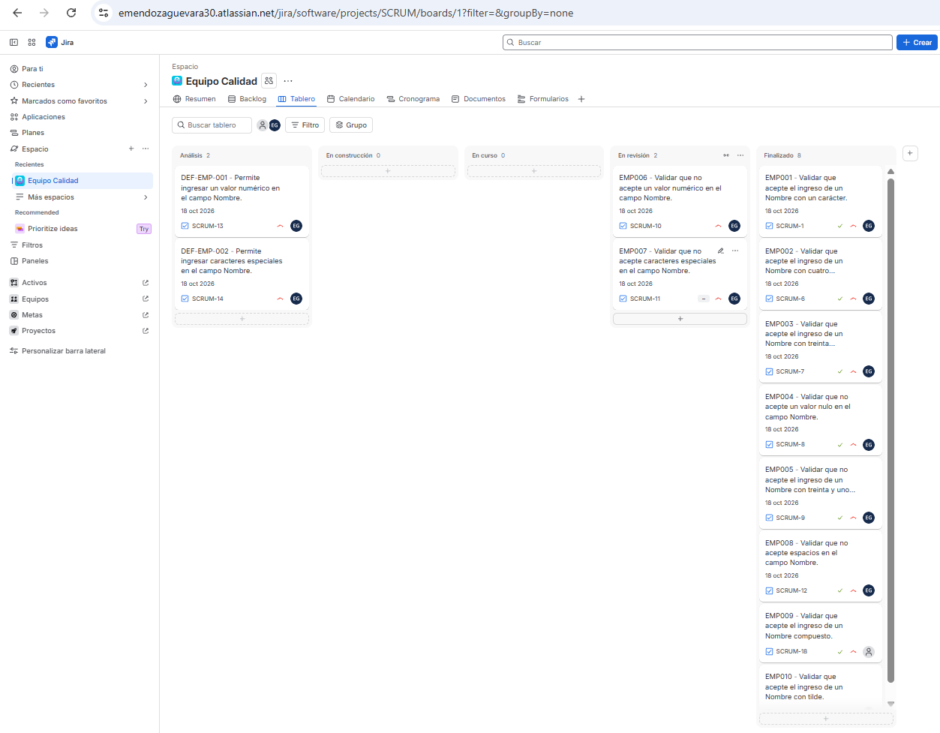

6. Uso de IA (Nivel 1)
Ejemplo de redacción de esta sección. Escribe tu propio uso real: qué pediste, qué recibiste y qué verificaste.
Qué pedí | Actúa como un QA Senior, en base a los escenarios que has visto y en base a la web https://opensource-demo.orangehrmlive.com/ puedes acoplarlo a este documento, en caso no conozcas alguna información pon Sin Confirmar.
Qué usé de la respuesta | Verificar el punto de vista de la IA con respecto al alcance y la estructura de los casos de prueba.
Qué verifiqué en la fuente | Verifique el paso a paso.
Qué descarté y por qué | Todo criterio o dato que no pude confirmar en la fuente.

Lista de verificación antes de entregar
- Al menos 8 casos con precondición, pasos, datos y resultado esperado.
- Cada defecto con pasos, esperado, obtenido, severidad, prioridad y caso vinculado.
- De 2 a 3 hallazgos de accesibilidad o usabilidad, con criterio verificado en el W3C.
- Casos y defectos visibles en la herramienta de gestión.
- Sección de uso de IA completa.
- Commit y push de docs/casos-manuales-v1.md.

